随着互联网的发展，可供分析的信息越来越多，利用互联网上的信息来对生活中的问题做一些简单的研究分析，变得越来越便利了。本文就从数据采集、数据清洗、数据分析与可视化三部分来看看新的一年里房市的一些问题。

数据采集：
数据采集即从网页上采集我们需要的指定信息，一般使用爬虫实现。当前开源的爬虫非常多，处于简便及学习的目的，在此使用python的urllib2库模拟http访问网页，并BeautifulSoup解析网页获取指定的字段信息。本人获取的链家网上的新房和二手房数据，先来看看原始网页的结构：
首先是URL，不管是新房还是二手房，链家网的房产数据都是以列表的方式存在，比较容易获取，如下图：
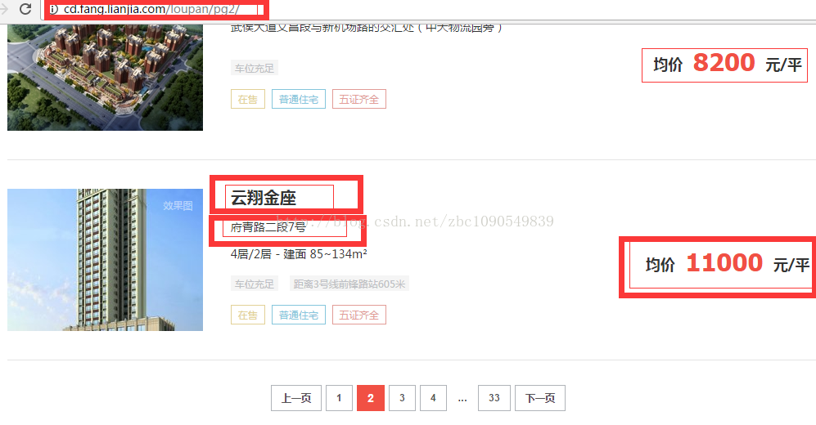
其中包含的信息有楼盘名称、地址、价格等信息，回到原始网页，看看在html中，这些信息都在什么地方，如下图：
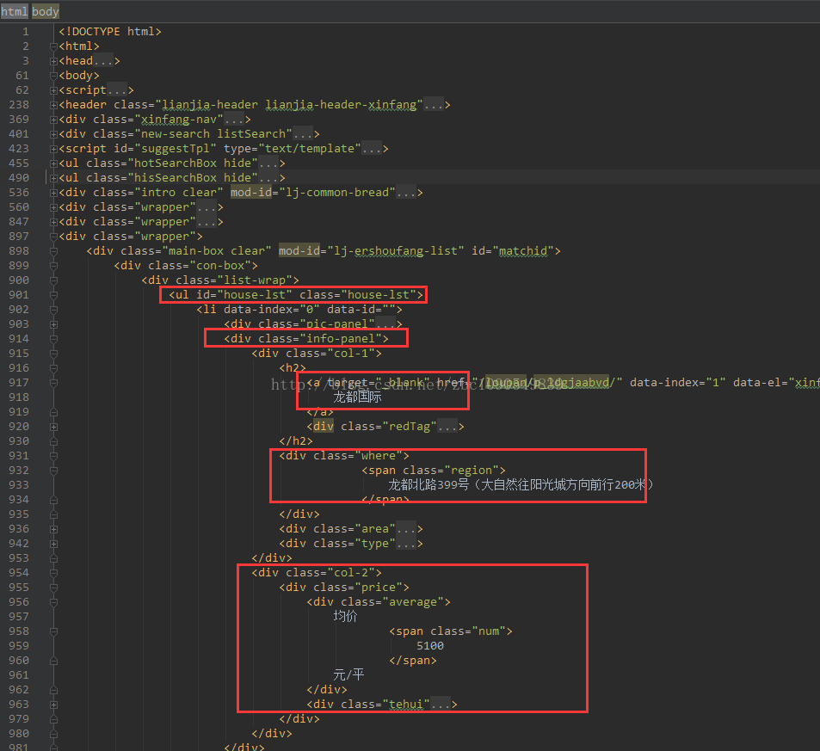
值得注意的是，原始的html为了节省传输带宽一般是经过压缩的，不太方便分析，可以借助一些html格式化工具进行处理再分析。知道这些信息后，就可以模拟http请求来拉取html网页并使用BeautifulSoup提取指定的字段了。
[python] view plain copy
- fw = open("./chengdu.txt","a+")
- index = [i+1 for i in range(32)]
- for pa in index:
- try:
- if pa==1:
- url = "http://cd.fang.lianjia.com/loupan/"
- else:
- url = "http://cd.fang.lianjia.com/loupan/pg%d/"%(pa)
- print "request:"+url
- req = urllib2.Request( url )
- req.add_header("User-Agent","Mozilla/5.0 (Windows NT 6.1; WOW64) AppleWebKit/537.36 (KHTML, like Gecko) Chrome/45.0.2454.101 Safari/537.36")
- req.add_header("Accept","*/*")
- req.add_header("Accept-Language","zh-CN,zh;q=0.8")

- data = urllib2.urlopen( req )
- res = data.read()
- #print res
- #res = res.replace(" ","")
- #print res
- #objects = demjson.decode(res)

- soup = BeautifulSoup(res)
- houseLst = soup.findAll(id='house-lst')
- resp = soup.findAll('div', attrs = {'class': 'info-panel'})

- for i in range(len(resp)):
- name = resp[i].findAll('a', attrs = {'target': '_blank'})[0].text

- privice = resp[i].findAll('span', attrs = {'class': 'num'})
- privice = privice[0].text

- region = resp[i].findAll('span', attrs = {'class': 'region'})
- address = region[0].text.split('（')[0]
- ##解析获得经纬度
- location,city,district = getGdLocation(name)
- if not location:
- location = getBdLocation(address)#自定义函数
- if not location:
- continue
- formatStr = "%s,%s,%s,%s,%s\n"%(city,district,name,location,privice)
- print formatStr
- fw.write(formatStr)
- except:
- pass
- fw.close()

数据清洗：
数据清洗，顾名思义就是将不合规的数据清理掉，留下可供我们能够正确分析的数据，至于哪些数据需要清理掉，则和我们最终的分析目标有一定的关系，可谓仁者见仁智者见智了。在这里，由于是基于地理位置做的一个统计分析，显然爬取的地理位置必须是准确的才行。但由于售房者填写的地址和楼盘名称可能有误，如何将这些有误的识别出来成为这里数据清洗成败的关键。我们清洗错误地理位置的逻辑是：使用高德地图的地理位置逆编码接口(地理位置逆编码即将地理名称解析成经纬度)获得楼盘名称和楼盘地址。对应的经纬度，计算二者对应的经纬度之间的距离，如果距离值超过一定的阀值，则认为地址标注有误或者地址标注不明确。经过清洗后，获取到的成都地区的在售楼盘及房屋数量总计在3000套的样子。
经过清洗后的数据格式为：
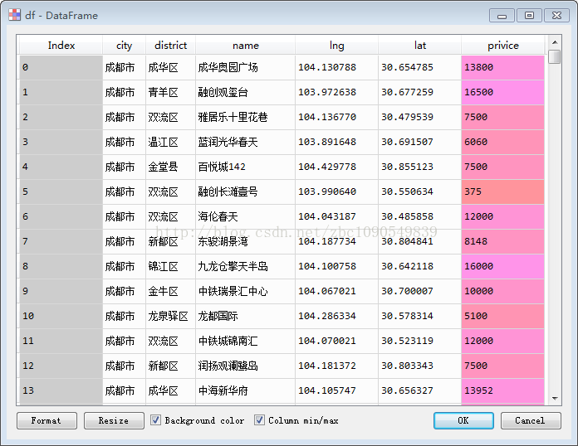
包括市、区、楼盘/房屋名称、经纬度、价格四个维度。

数据分析与可视化：
首先是新推楼盘挂牌价格与销售价格
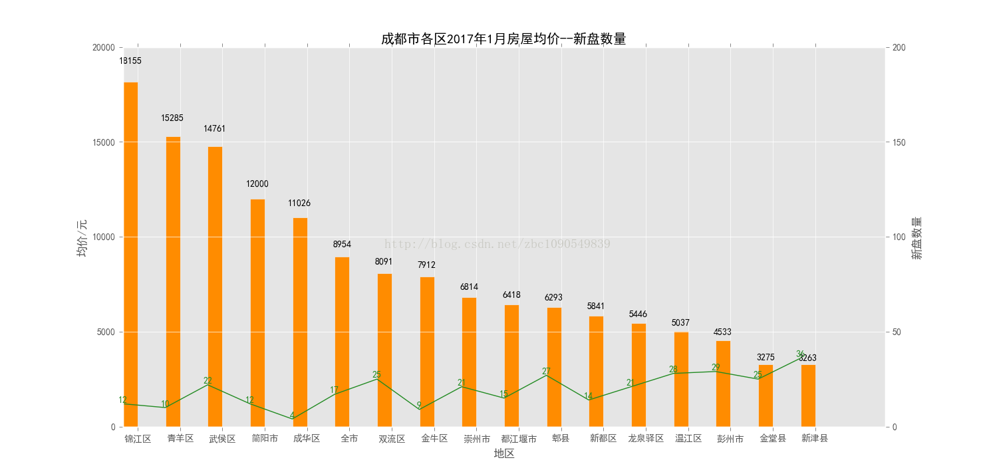
市中心依然遵循了寸独存金的原则，销售价格远远高于郊县，一方面原因是位置地段、配套的独特性，一方面也是由于可供销售的土地面积、楼盘数量极为有限。
二手房销售价格和挂牌数量
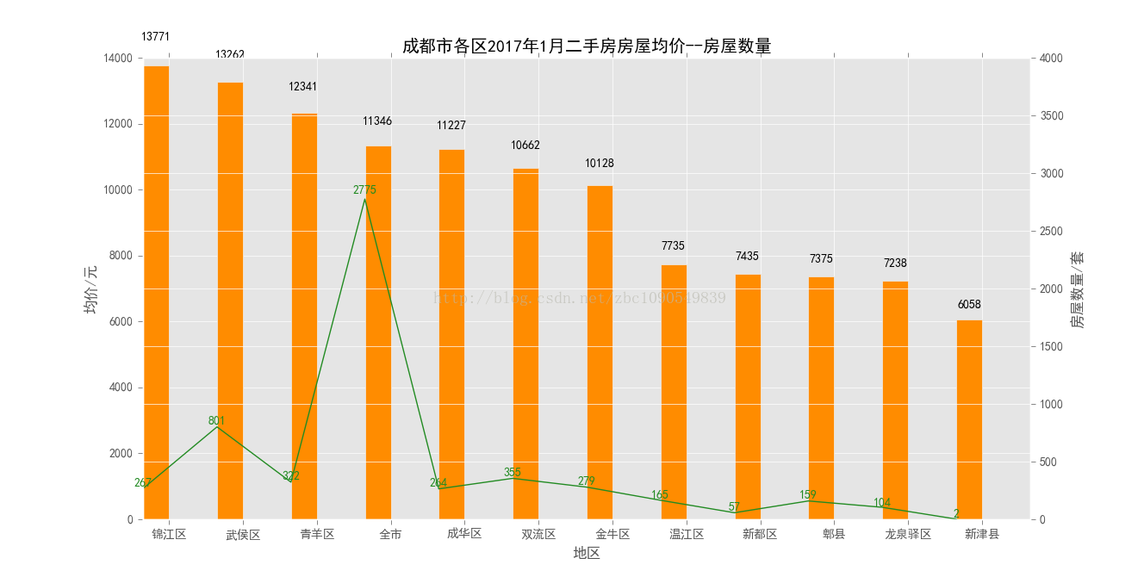
二手房交易重要集中在市区及一些经济比较发达的郊县，不同区县的价格分化并不大，可能原因是老城区销售的二手房存在一部分老房子、同时二手房的价格卖家写的比较随意。
二手房数据的箱型图
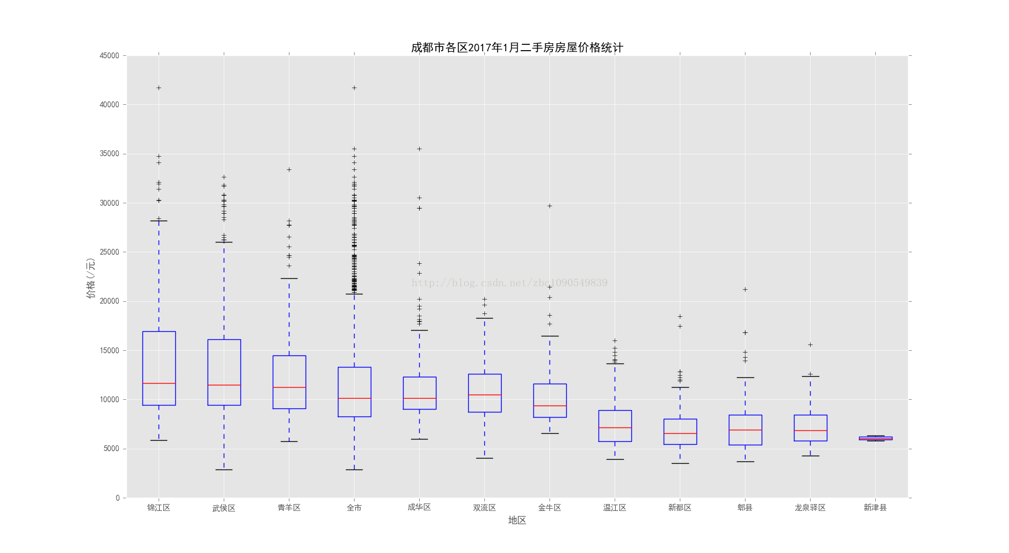
这个就更为明显的印证了上面的结论，主城区的二手房存在一部分价格远低于市场均价的(即老房子)，也有一部分价格昂贵的(新房、豪宅)出售，郊县的价格均方差则会低很多。
房屋销售热度的空间可视化
房屋销售热度以该区域的房屋销售数量和房屋销售价格综合来衡量，计算方式以该区域销售的房屋数量及销售价格进行加权。
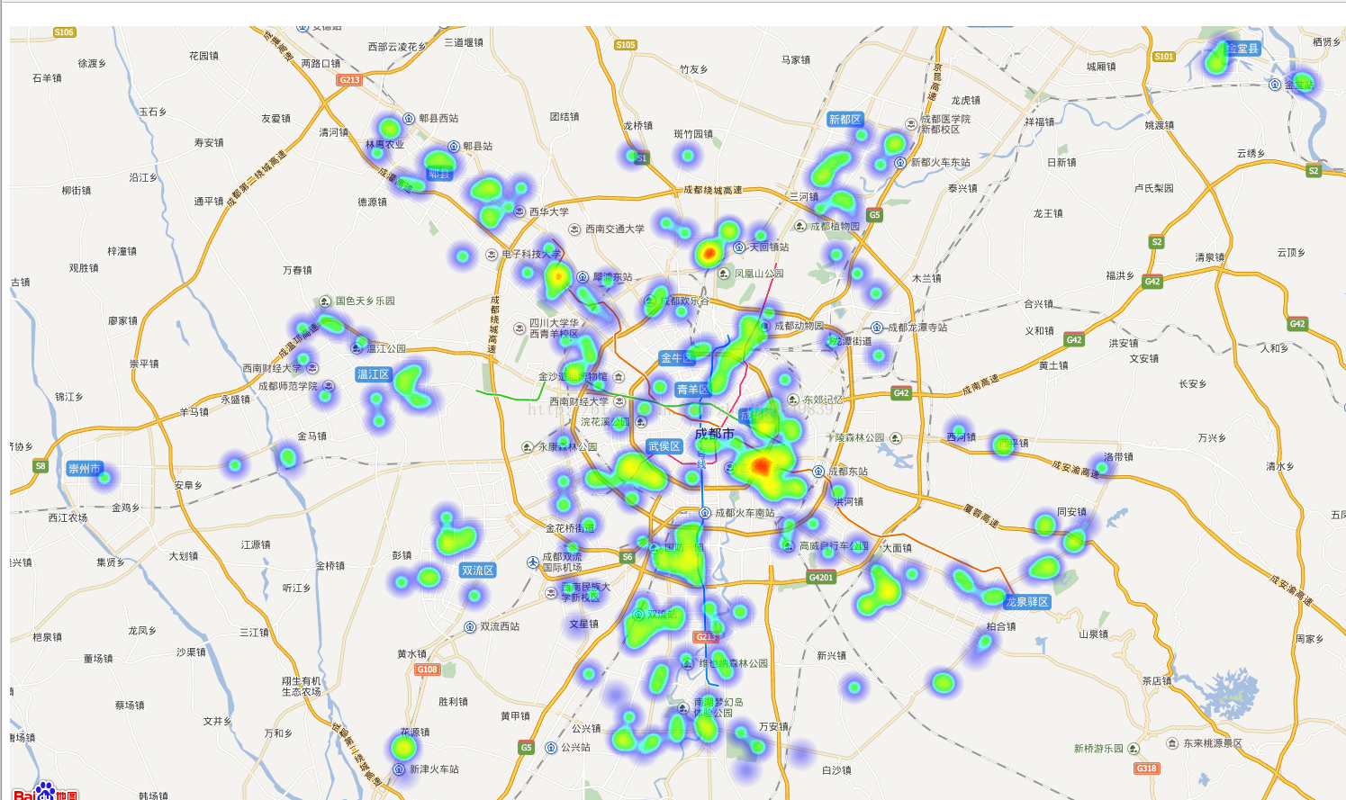
新房销售热度
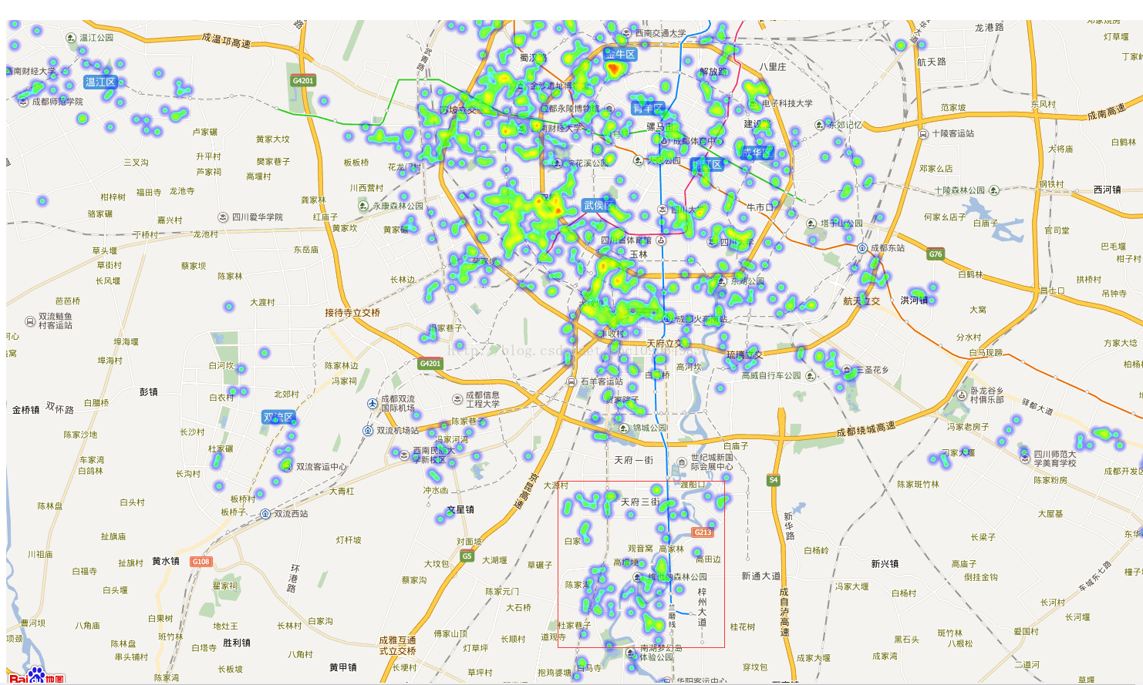
二手房销售热度
主城区没什么好说的了，人口密度大、买房售房的都多。在南边有一块远离市区的地方、新房和二手房的交易热度都很高，即成都市天府新区，目前配套和各项设施都不太完善，去这里花高价买房安家的老百姓想必不会太多，猜测是去年炒房热过年，这些人现在开始出售房屋了。

